2019年湖北省“地基基础检测”实操培训班
（第5期）

培训通知

中国科学院武汉分院继续教育学院
中国科学院武汉岩土力学研究所
武汉建筑业协会
武汉中科岩土工程技术培训有限公司

湖北·武汉
2019年3月24日-3月28日

关于举办2019年湖北省地基基础检测
实操培训班的培训通知

各有关检测机构：
为满足地基基础检测从业人员系统的培训需求，提升基桩检测及岩土工程检测专业技能，加强各单位之间相互学习与交流。特定于2019年3月24日在湖北省武汉市举办“2019年地基基础检测实操培训班”。本期培训班由中国科学院武汉分院继续教育学院、中国科学院武汉岩土力学研究所和武汉建筑业协会联合主办，武汉中科岩土工程技术培训有限公司具体承办。热忱地欢迎业内同仁报名参加，现将有关事宜通知如下：
- 培训对象
各建筑工程质量检测公司、工程质量监督站、建科院、勘察设计单位、加固施工企业等单位工程技术人员和管理人员。
- 培训特色
- 专家理论讲解+视频教学+现场实际操作
- 重点解读：规范化检测流程、疑难点、易错点及不规范点
三、培训安排
时间 |  | 主要内容
3月24日  （周日） | 14:00-17:30 | 培训报到
3月25日  （周一） | 8:30-9:00 | 开幕式
 | 9:00-12:00 | 地基承载力静载检测
 | 14:00-17:30 | 基桩承载力静载检测
3月26日  （周二） | 8:30-12:00 | 桩身完整性检测-低应变
 | 14:00-17:30 | 声波透射法、成孔（槽）检测
3月27日  （周三） | 8:30-12:00 | 锚杆锁定力检测及钻芯法检测
 | 14:00-17:00 | 各种检测方法比对
 | 18:30-20:30 | 理论考核
3月28日  （周四） | 8:30-18:00 | 现场实操

四、培训师资
本期培训班由中岩培训地基基础检测专家委员会的部分专家进行授课。
“中岩培训地基基础检测专家委员会”由中国科学院、中国建筑科学研究院、各省建筑科学研究院、985/211高等院校和工程质量检测知名企业等领域的专家组成，专家委员会主要负责课程研发设计、教学大纲和教学计划、课件教材编写、新标准新技术研讨、培训授课等相关工作。
五、培训证书
学员按要求完成所有培训学习后，参加由中国科学院武汉分院继续教育学院和中科院武汉岩土力学研究所统一组织的培训考试，考试合格后颁发《建设工程质量检测继续教育证》和《上岗职业培训证书》。
六、培训地点
湖北交通职业技术学院洪山校区培训楼（湖北省武汉市洪山区雄楚大道455号）
七、培训费用
2300元/人。含培训费、资料费、证书办理及相关费用，培训期间免费提供午餐，住宿自理。
八、报名方式
1、填写报名回执表（附件1），发送至邮箱2161211837@qq.com。
2、本期培训不接受现场报名缴费，报名以缴费先后顺序为准（缴费方式及开票信息填写见附件2），人数有限，报满即止。
注：
1、首次参加培训的学员，报到当天携带2张2寸彩色登记照和身份证正反复印件1份。
2、参加过历届培训班的学员，报到当天携带《建设工程质量检测继续教育证》和1张2寸彩色登记照。
九、联系方式：
联系人：石老师18071138869（微信同号） QQ：2161211837

附件1：报名登记回执表(地基基础第5期）
附件2：发票开具确认单
附件3：住宿酒店预订

中国科学院武汉分院继续教育学院
中国科学院武汉岩土力学研究所
武汉建筑业协会
武汉中科岩土工程技术培训有限公司

二〇一九年二月十三日

附件1：
报名登记回执表(地基基础检测第5期）
单位名称 |  |  |  |  |  | 培训联系人
通信地址 |  |  |  |  |  | 联系电话
姓名 | 性别 | 联系电话 | 从事检测  工作年限 | 职务 | 技术职称 | QQ/邮箱 | 身份证号

附件2：
发票开具确认单
增值税普通发票开票要求
开票单位抬头 |  | 税务登记证号
增值税专用发票开票要求
开票单位抬头 |  | 税务登记证号
开票地址 |  | 开票电话
开户行 |  | 账号

- 汇款账号：
开户行：中信银行武汉分行东湖支行
单 位：武汉中科岩土工程技术培训有限公司
账 号：8111501013000423011
行 号：302521038110（电汇）
清算行号：216178（支票）

- 支付宝收款账号：
2161211837@qq.com
注：缴费时请备注培训费以及单位名称，并及时与会务组联系，便于会务组查账。请各单位提前与公司财务核实培训费发票的类型。

附件3：
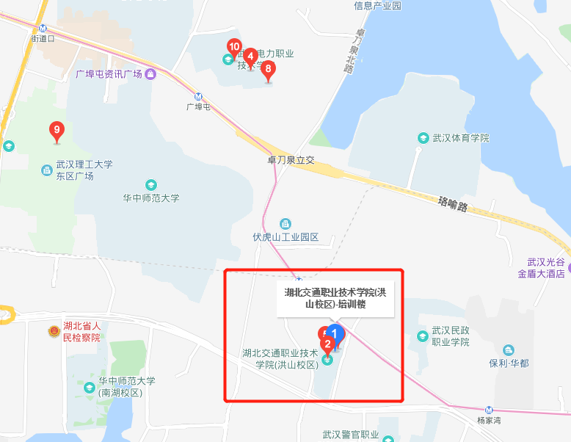
如需住宿，请直接与酒店联系预订，费用自理。
（酒店预订请报：“参加中岩培训地基基础检测培训班”）

酒店预订1：
湖北交通职业技术学院洪山校区培训楼
（湖北省武汉市洪山区雄楚大道455号）
电话：027-87561013 喻老师 标间258元/间（含双早）

酒店预订2：
武汉虎泉青年酒店（武汉市洪山区卓刀泉路特1号）
电话：027-87561013 喻老师 标间258元/间（含双早）

